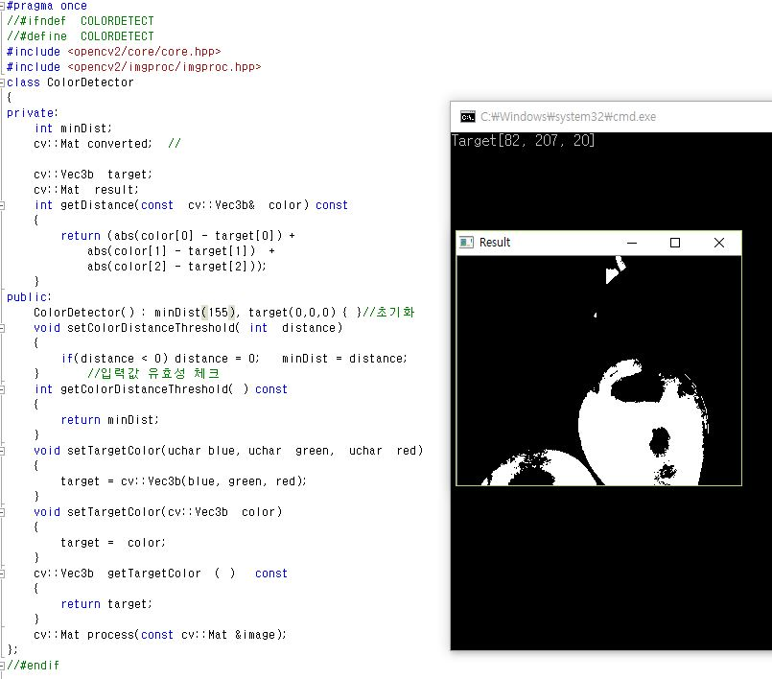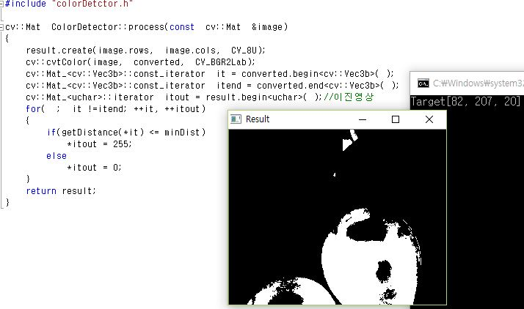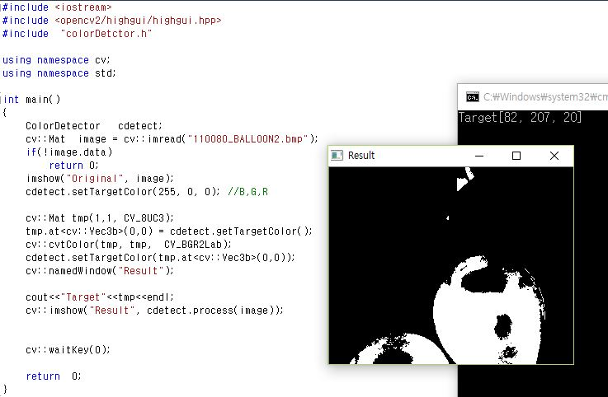

미흡하지만 수업시간에 배운 내용들을 최대한 활용하여 Lab칼라를 이용하여 파란색 영역을 백색으로, 나머지 영역을 흑색으로 출력했습니다.